Agrob Buchtal Savona Formteile

Agrob Buchtal Solar Ceramics

Eigenschaften

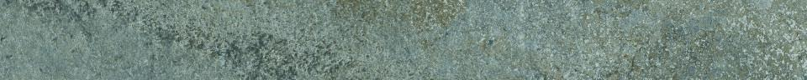

Farbton

anthrazit, beige, braun, grau

Oberfläche

eben

Produkt

Sockel

Werkstoff

Feinsteinzeug

Breite (mm)

60,00

Dicke (mm)

8,00

Länge (mm)

597,00

Klassifizierung Keramik

unglasiert, DIN EN 14411 Alb

Serie

Savona